Les participants

- France
Cuminetto Julien: enseignant, coordinateur du projet
Mathot Ludovic: enseignant
Abdou Anaïs: élève
Baik Abdel-Hamid: élève
Bianconi Enzo: élève
Issouf Bara: élève
Khettat Rayane: élève
Mahadali Djaouade: élève

- Allemagne
Konrad-Remensperger Katja: enseignante
Riefling Silvia: enseignante
Bannwart Anne-Sophie: élève
Holz Julius: élève
Nantcha Miriam: élève
Schillinger Ida: élève
Schneiderberger Juliane: élève
De Souza Stella: élève

- Bulgarie
Dimitrova Zlatk : enseignante
Neychev Krasimir: enseignant
Ismail Ipek: élève
Marcheva Eli: élève
Nikolov Aleksandar: élève
Raynov Victor: élève
Stoycheva Rositsa: élève
Velikov Roslan: élève
Chypre
Socratous Marina: enseignante
Papavasiliou Carolina: enseignante
Antoniou Maria: élève
Antoniou Theodosis: élève
Christodoulou Evanthia: élève
Evripidou Marios: élève
Georgiou Maria: élève
Paun Katerina-Valentina: élève

- Italie
Di Franco Candida: enseignante
Davi Lodovico: enseignant
Anton Vimalathas Jennifer: élève
Giacopelli Carla: élève
Giardina Davide: élève
Lawrence Jeyarajah Mohammed Sabeer: élève
Riggio Margherita-Claudia: élève

Grèce

PROJET ERASMUS+ (Partageons nos valeurs dans l’effort)
Programme de la rencontre, du 29 février au 4 mars 2016

- Donner du sens aux enseignements d’histoire et du sport en visitant des lieux historiques et en participant à des événements sportifs.
- Rédaction quotidienne d’un journal de bord sur le site internet en temps réel.

DATES | PAYS | ACTIVITES
Dimanche 28 février | Tous | Arrivée des équipes partenaires
Lundi 29 février | Les élèves grecs en cours  Tous + les familles. | 08h15: Rassemblement au collège. Mot d’accueil par le directeur.  09h30 à 13h30: Visite à Faris (Centre du développement culturel de la ville) Peinture d’un vase grec montrant un athlète et un sport.  14h00: Déjeuner à l’école pour les profs et les élèves qui logent à l’hôtel.  Les élèves qui logent chez les familles rentrent aux familles.  À partir de 19h00: Soirée Erasmus+  Vivre l’interculturel à travers un spectacle varié, préparé par chaque équipe du partenariat et autour d’un buffet offert par les parents des élèves du collège.
Mardi 1 mars | Les élèves grecs sont en cours | 08h50: Rassemblement à l’hôtel.  09h00: Visite à la mairie de la ville.  11h00: Arrivée au collège. Les élèves suivent le récit d’une belle histoire de l’est. Ensuite ils dessinent dans le laboratoire d’arts plastiques.  Les profs coordinateurs: Réunion pour discuter le déroulement du projet.  14h00: Déjeuner à l’école pour les profs et les élèves.  15h00: Découverte du centre historique de la ville. Promenade-café.  18h00: Match de foot pour ceux qui veulent participer.  Danses folkloriques grecques enseignées par un prof spécialisé.  20h00: Les élèves rentrent aux familles.  20h30: Dîner pour les profs et les élèves qui logent à l’hôtel.  Les profs de chaque pays vérifient que tous les élèves qui participeront aux événements sportifs n’ont pas de problèmes de santé.
Mercredi 2 mars | Tous | 08h45: Rassemblement au collège.  09h00: Départ pour Messini Ancienne. Porte d’Arcadie. Musée . Ville ancienne. Activités au stade (on n’a pas encore l’autorisation).  14h00: Visite du monastère de Volcano et déjeuner.  17h00: Retour à l’hôtel et production d’un court métrage.  20h00: Dîner pour les profs et les élèves qui logent à l’hôtel.
Jeudi 3 mars | Tous | 08h15: Rassemblement au collège et départ pour Olympie ancienne.  09h45: Arrivée à Olympie.  Visite guidée du site.  12h30: Départ.  13h30: Visite à Kyparissia.  14h00: Déjeuner à la taverne Platanos.  15h30: Départ pour Kalamata.  16h30: Arrivée à Kalamata. Soirée dans les familles.  20h30: Dîner.
Vendredi 4 mars | Tous | 08h15: Rassemblement au collège.  08h20: Evaluation du projet. Attestations.  09h00 à 09h30: Faris (cirage du vase).  10h00 à 13h00: Centre environnemental de la ville. (Présentation du centre, et activités pour les élèves).  12h00: Départ de la délégation bulgare.  14h00: Déjeuner pour les profs et les élèves qui logent à l’hôtel.  20h30: Dîner d’adieu (offert de nous) pour les profs et les élèves qui logent à l’hôtel.
Samedi 5 mars |  | Départ des partenaires.

Programme de la soirée Erasmus+ à Kalamata

Discours de bienvenue par le directeur M Asimakopoulos Apostolos.
Présentation du projet par la coordinatrice du projet Mme Sklika Urania.
France: Deux films très courts: 1) Les valeurs à travers le football
2) La nutrition et le sport
Allemagne: Une petite vidéo stop motion
Bulgarie: 1) Récit du poème d’Ivan Brazov: Je suis Bulgare
2) deux danses traditionnelles
Chypre: Deux danses traditionnelles
Italie: Une chanson rap
Grèce: 1) Trois danses traditionnelles et un xassapiko
2) Deux chansons

Anaït

Le prince Abi Al Aran a l’habitude de se déguiser en paysan, de flâner dans les villages et d’observer la vie des paysans. En passant d’un village, il rencontre une jeune fille d’une beauté absolument incroyable qui l’aide. C’est Anaït. En la regardant, il tombe amoureux d’elle. Le jeune prince finit par demander la main d’ Anaït mais celle-ci répond qu’ elle ne l’épousera que s’il n’apprend un métier, un vrai métier. Le prince décide de devenir tisserand. Il apprend l’art des beaux brocarts avec Anaït à ses côtés. Les deux amoureux échangent des messages dans les tapis sans que personne ne s’en aperçoive…. Le jour de noces arrive, les deux jeunes sont très heureux mais leur bonheur ne dure pas longtemps: le prince doit quitter sa reine pour aller chercher son meilleur ami qui est tombé victime d’une bande de brigands du désert. Malheureusement les brigands le captivent et l’enferment dans une caverne où il découvre son ami mourant. Enfin l’art du tisserand sauve la vie les deux amis puisque le prince arrive à envoyer un message à Anaït dans un tapis qu’il a tissé.

Les épreuves sportives à Messini anciènne

Épreuves | Allemagne | Bulgarie | Chypre | France | Grèce | Italie
Lampadédromie | Nantcha Miriam  Schillinger Ida | Ismail Ipek | Paun Katerina-Valentina | Baik Abdel-Hamid | Alexi Eirini | Vergi Ekaterini
Lampadédromie | Mercouris Aggelos | Velikov Roslan | Mahadali Djaouade | Issouf Bara | Gizas Konstantinos | Gizas Sarandos
Lancer du javelot | Daveas Stasinos | Mitseas Konstantinos | Toska Olgert | Bianconi Enzo | Dertimanis Theodoros | Gyfteas Spyridon
Saut en longueur | Holz Julius | Raynov Victor | Sokalis Aggelos | Khettat Rayane | Daveas Stasinos | Toska Olgert
Saut en longueur | Assimakopoulos Adam | Velikov Roslan | Ikonomeas Panagiotis | Bianconi Enzo | Stylianopoulos Michael | Dertimanis Theodoros
Saut en longueur | De Souza Stella | Stoycheva Rositsa | Antoniou Maria | Tzaferi Sire | Drimoni Maria-Panor. | Stathi Maria
Hoplitodromos | Baik Abdel-Hamid | Nikolov Aleksandar | De La Crouz Kastro Orestis | Konstandopoulos Alexandros | Voïdilos Odysseas | Tsalikis Panagiotis
Hoplitodromos | Vassilopoulos Panagiotis | Velikov Roslan | Avramis Panagiotis | Issouf Bara | Bitsinis Christos | Vagiakakos Ioannis
Lutte |  |  |  |  | Halili Elvin  Pone Edison
Diaulos | Bannwart Anne-Sophie  Schneiderberger Jul. | Koukoutsi Chryssanna | Lianou-Athanasiou Eleni | Vergi Ekaterini | Bahrami Maria | Anton Vimalathas Jennifer
Diaulos | Tsakalakos Vasileios | Nikolov Aleksandar | Evripidou Marios | Mahadali Djaouade | Pikios Ioannis | Giardina Davide
Diaulos | Bianconi Enzo | Sakkas Athanasios-Georgios | Pone Edison | Issouf Bara | Zafiris Esftathios | Dimenos Rafael
Pugilat |  |  |  |  | Katsoulakos Stefanos  Sakkas Athanasios-G.
Stadion | Giozi Artiola | Marcheva Eli | Georgiou Maria | Abdou Anaïs | Alexopoulou Maria | Giacopelli Carla  Riggio Marg.-Claudia
Stadion | Asproulis Petros | Raynov Victor | Antoniou Theodosis | Mahadali Djaouade | Nikolakopoulos Sotirios | Xypolitos Panagiotis
Stadion | Xypolitos Konstantinos | Vagiakakos Ioannis | Koumoundouros Elias | Khettat Rayane | Zagakos Georgios-Panagiotis | Lianos-Athanasiou Nikolaos
Hellanodices | Tsoulakou Maria-Nikoletta | Dormousoglou Ioannis-Demetrios | Christodoulou Evanthia | Abdou Anaïs | Charalambopoulos Dimosthenis | Lawrence Jeyarajah Mohammed Shabeer

Kalamata
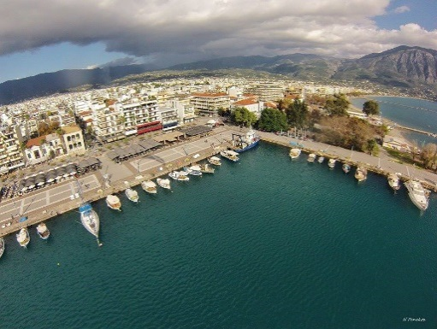
Kalamata est une ville de Grèce située dans le sud du Péloponnèse, dans le district régional de Messénie dont c'est le chef-lieu. Située au fond du Golfe de Messénie, au pied du Taygète, elle est la deuxième plus grande ville de la péninsule après Patras.
La ville occupe le site de l'ancienne cité laconienne de Pharis, citée dans l’Iliade.
Kalamata fut occupée en 1205 par des chevaliers français au cours de la quatrième croisade. Guillaume de Champlitte donna la ville à Geoffroi Ier de Villehardouin en 1210.Guillaume II de Villehardouin avait une préférence marquée pour le château de Kalamata, où il était né et où il mourut. La ville fut reconquise par les despotes de Mistra vers1425, en même temps que les derniers territoires de la principauté d'Achaïe. Les Ottomans l'occupèrent de 1481 à 1685, date à laquelle les Vénitiens s'emparèrent de la ville, la fortifièrent et lui redonnèrent une certaine prospérité. Les Turcs reprirent cependant la ville en 1715 et la conservèrent jusqu'au xix^{e} siècle.
Le 23 mars 1821, Kalamata fut la première ville capturée par les forces révolutionnaires grecques sous le commandement du général Théodore Kolokotronis, après plus de 300 ans de domination ottomane. Mais en 1825, Ibrahim Pacha détruisit la ville. Par la suite, la cité fut reconstruite et devint un port majeur où fut fondée la deuxième plus ancienne Chambre de commerce en Méditerranée après celle de Marseille.
Le 29 avril 1941 eut lieu une bataille près du port entre les forces d'invasion allemandes et la 2e division néo-zélandaise. Après la Seconde Guerre mondiale, pour des raisons politiques, Kalamata comme la plus grande partie du Péloponnèse fut exclue des plans gouvernementaux de développement en faveur du nord de la Grèce. Cela entraîna le déclin économique du port et de la ville. Ce ne fut qu'après les importants dégâts produits par le tremblement de terre du 13 septembre 1986 (de 6,6 sur l'échelle de Richter, il causa la mort de 20 personnes) que la situation changea et que les investissements privés et publics reprirent. Grâce à ces efforts, Kalamata est aujourd'hui une capitale provinciale moderne bien équipée. C'est aussi le siège du métropolite de Messénie, à l'heure actuelle Chrysostome III depuis le 15 mars 2007.

La forteresse de Kalamata
Pendant l’ antiquité le héro mythique Pharis construisit l’Acropole de la ville Pharae sur laquelle résidaient les rois de la ville. Au 6è siècle après J.C. une église byzantine fut construite sur les vestiges anciens.
En 1205 les Francs conquirent la forteresse et renforcèrent les fortifications. Le 15è siècle la forteresse passa aux mains des Ottomans et de 1685 à 1715 aux Vénitiens qui à leur tour renforcèrent l’enceinte. Après la révolution de 1821 les Grecs occupèrent la forteresse.
Lorsque le promeneur visite la forteresse, il découvre au dessus de la porte d’entrée le blason de Venise (Lion de St Marc), l’enceinte extérieure, le donjon, la redoute intérieure, le théâtre et les vestiges de l’église byzantine dédiée à la vierge aux beaux yeux (Kalomata) ayant probablement donné son nom à la ville.

La cathédrale de la ville: Ypapanti tou Sotiros (La Chandeleur)
L’église fut inaugurée en 1873. Elle possède deux clochers et des dômes imposants. A la cour de l’église il y a une croix en pierre qui nous rappelle qu’à ce point-là il y avait une plus vieille église détruite en 1770. L’église abrite l’icône sacrée de Marie trouvée dans les ruines de l’église ancienne.
A cause du séisme de 1986 l’église subit des dommages considérables.

L’église des St-Apôtres
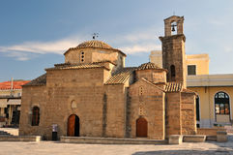
Dans le centre historique de la ville se trouve cette petite église byzantine qui date du 11è-12è siècles. Dans cette église les combattants grecs déclarèrent le 23 mars 1821 leur indépendance contre le joug ottoman, signèrent le premier document d’indépendance et l’envoyèrent aux pays européens.

Le monastère de St-Constantin et St-Hélène
Le monastère fut fondé en 1796 par le prêtre Gerassimos Papadopoulos. Il fut pillé par Ibrahim Pacha en 1825. De 1978 à1983 les nonnes du monastère s’occupèrent du tissage de soie. Vers la fin du 19è siècle les 80 nonnes du monastère eurent sous leur surveillance 100 filles et leur apprenaient à tisser.

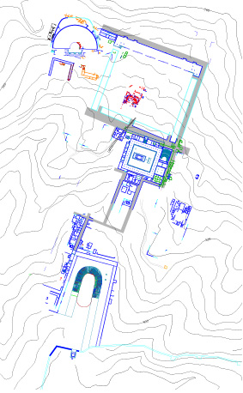
Messène ancienne
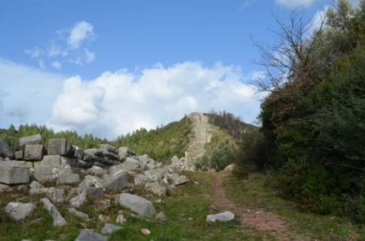
Messène est une cité de la Grèce classique, en Messénie, dans le sud-ouest du Péloponnèse. Elle fut la cité des Hilotes, qui furent réduits en esclavage par les Spartiates. Au iv^{e} siècle av. J.-C., le général thébain Épaminondas, entrant dans Sparte, libéra les Hilotes, qui fondèrent alors une nouvelle Messène, en 369av. J.-C. Messène est célèbre pour ses murailles, parmi les plus grandes de toute la Grèce classique.
Le centre monumental
Une description de Pausanias (IV, 31-33) permet d'identifier des éléments importants parmi les monuments récemment fouillés.
Dans l'ancien centre ville se trouvent les restes du théâtre et la fontaine monumentale (40 m de large) d'Arsinoé, fille du roi de Messène Leucippe et mère du dieu Esculape, selon la légende locale; non loin de là ont été dégagés les restes d'une salle qui faisait sans doute partie de l'agora.

L’ Asclépiéion
L'ensemble architectural de l'Asclépiéion est daté d'un peu après -215. Un temple périptère dorique de 6×12 colonnes et un autel sont compris dans une aire presque carrée de 66×72m. Cette aire est bordée de deux portiques (stoa) à deux nefs, présentant chacun 21 et 23 colonnes de face et une double rangée de colonnes intérieures. Les colonnes sont couronnées de chapiteaux corinthiens pleins de fantaisie, avec des pièces d'architraves décorées de guirlandes et de bucranes¹.
À l'extérieur des portiques étaient ménagés de nombreux espaces: à l'est, à côté de l'entrée principale (propylon) se trouvent un bâtiment de réunions (ecclésiastérion) et deux autres grandes salles. À l'ouest se trouvent une rangée de salles plus petites (exèdres) qui, pour la plupart, s'ouvrent de toute leur largeur sur le portique.
De nombreuses statues y étaient érigées, avec un espace consacré à Artémis. Dans la rangée des salles situées au nord est intégré un autre propylée monumental, avec un escalier menant à la rue située plus haut et à l'agora. Deux grandes salles (Sébastéion ou Césaréion) ont été ajoutées de part et d'autre de l'escalier, à la dévotion des empereurs romains.

Le stade
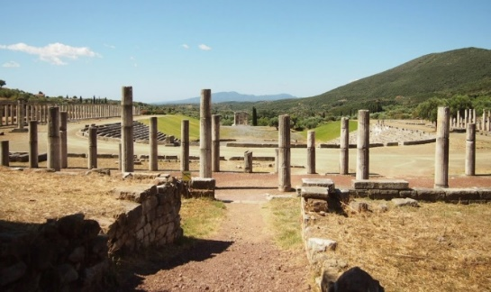
Environ 200 mètres plus loin a été dégagé, au cours des dernières années, un stade monumental, vestige le plus impressionnant et le mieux conservé de toute la ville. On entre dans le stade au coin nord-ouest par un propylon dorique récemment reconstitué. Plusieurs tombes monumentales ont été dégagées à l'ouest du stade.
La partie nord du stade est entourée, sur trois côtés et une longueur de 110 m, de portiques d'ordre dorique dont de nombreuses colonnes ont été restaurées. L'extrémité nord de la piste est constituée de gradins en fer à cheval. À l'autre extrémité du stade, près de la ligne de départ, se trouvait un hérôon, sous la forme d'un temple prostyle à quatre colonnes encore en place.

L’ancienne Olympie

Olympie est un centre religieux de la Grèce, dans le Péloponnèse, plus précisément dans une petite plaine de l’Élide, sur la rive droite de l’Alphée et au pied du Mont Cronion, et tout à proximité de la petite cité moderne d'Olympie, à environ 18 km de la ville dePyrgos et de la mer Ionienne. À l’emplacement du site était l’Altis, un bois sacré, et l'Autel de Zeus. Le stade lui-même était au milieu d'un bois d'oliviers sauvages.
Le site d'Olympie a accueilli les Jeux olympiques durant l'Antiquité, et aujourd'hui encore la flamme olympique y est allumée quelques mois avant la cérémonie d'ouverture des Jeux olympiques modernes.
Toutes les découvertes archéologiques sont regroupées au musée archéologique d'Olympie
Le site semble avoir été occupé de manière continue depuis le début du IIIe millénaire av. J.-C.. Olympie était un sanctuaire, et non une ville, uniquement habité par le personnel des temples et les prêtres du culte. Le sanctuaire était dédié à Zeus, sous l'égide duquel se tenaient des Jeux, tous les quatre ans, à partir de776 av. J.-C., date de la paix entre Lycurgue, roi et législateur de Sparte, et le roi Iphitos, en Élide. Au moment de ces Jeux, on estime à plus de 40000 le nombre de personnes présentes sur le site (athlètes, spectateurs, marchands, artisans, poètes, sculpteurs et architectes).
À l'origine, le sanctuaire d'Olympie dépendait de la cité de Pise, la plus importante de la Triphylie, une des régions de l'Arcadie. Puis les Arcadiens furent chassés au début du vi^{e} siècle av. J.-C. par les Éléens, qui, selon la légende, venaient de la Grèce centrale. Les Éléens faillirent perdre à leur tour Olympie à la fin du v^{e} – début du iv^{e} siècle av. J.-C. au profit des premiers occupants et ils durent finalement remettre la conduite des concours aux Arcadiens en 364 av. J.-C.. Après des luttes sanglantes dans le sanctuaire même, ils reprirent le contrôle du sanctuaire et des concours, qu'ils conservèrent sans discontinuité jusqu'à la dernière célébration des Jeux en 393 ap. J.-C., année de l'interdiction des cultes païens par Théodose. Les monuments purent ensuite être en partie détruits à la suite d'un édit de Théodose II en 426. Une petite communauté chrétienne s'installe ensuite sur le site. On considère généralement qu'en 522 et 551 ap. J.-C., des tremblements de terre contribuèrent à la ruine définitive du site, une étude géomorphologique récente menée sous la direction d'Andreas Vött tendrait cependant à montrer le rôle d'un tsunami.

Le temple de Zeus
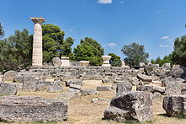
Le temple colossal de Zeus Olympien, de style dorique (64,2 m de long, 24,6 m de large), fut érigé entre 470 et 456 av. J.-C. Il subit plusieurs catastrophes, notamment un incendie vers 426 av. J.-C., et un tremblement de terre un siècle plus tard, qui le détruisit. L'ensemble du site a été retrouvé enfoui sous une couche d'alluvions de plusieurs mètres d'épaisseur.
Ce temple fut construit grâce au butin rapporté à la suite de la victoire contre Pise. À l'origine, la ville d'Olympie n'était pas une ville, mais un sanctuaire créé par Pélops et Héraclès. Le sanctuaire était rattaché à la ville grecque de Pise. Quand il s'en détacha, il devint une ville et prit Zeus pour dieu protecteur.
Les deux frontons du temple abritent des scènes mythologiques sculptées en ronde bosse dans le marbre. La plus grande (au centre) mesure 3,15 mètres. Certaines de ces statues ont été évidées pour réduire leur poids. Le fronton est représentait la course de chars entre Pélops et Œnomaos. Le fronton ouest représentait la Centauromachie (bataille des Lapithes contre les Centaures).
Douze métopes situées aux extrémités supérieures des porches intérieurs représentaient les douze travaux d'Héraclès (fils de Zeus et fondateur des Jeux olympiques).
Les scènes représentées dans le temple sont celles de l'origine du sanctuaire et de la ville d'Olympie.
Le temple de Zeus abritait l'une des sept anciennes merveilles du monde, la statue chryséléphantine (d'or et d'ivoire) de Zeus, abondamment décrite par Pausanias. Cette statue fut sculptée par l'atelier de Phidias vers-440/-430. Elle mesurait 12,75 m de haut; le corps était fait d'ivoire, les cheveux, la barbe, les sandales, et la draperie, en or. Le trône était d'ébène et d'ivoire. Par vénération pour le sculpteur, l'atelier fut conservé jusqu'au v^{e} siècle ap. J.-C. Il fut ensuite transformé en basilique chrétienne. Le temple était, quant à lui, de style dorique périptère (6 × 13 colonnes), construit avec le calcaire coquillier local et recouvert de stuc blanc. Seul le toit et quelques décors étaient en marbre.
Le temple de Zeus est dû à l'architecte éléen Libon.

Le temple d’Héra
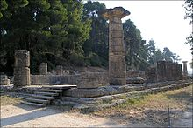
Consacré à Héra, l’Héraion, temple périptère, probablement le premier édifice dorique connu du Péloponnèse, date des environs de 600 av. J.-C. Ses colonnes (6 sur les petits côtés, 16 sur les longs côtés) étaient à l'origine toutes en chêne. Elles furent progressivement remplacées par des colonnes de pierre. Pausanias mentionne encore une colonne de bois à son époque. Les chapiteaux étaient donc divers, suivant le style alors en usage au moment du remplacement.
Il abritait la table sur laquelle on plaçait les couronnes préparées pour les vainqueurs des jeux. C'est dans ce temple que fut retrouvé l'Hermès de Praxitèle.

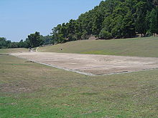
Installations sportives – Le stade
Le stade faisait 192,27m de long. Il existe plusieurs épreuves: la première consiste à faire un tour de piste (le dromos), la seconde deux (le diaulos) et la troisième 7,14 ou 24 tours (le dolichos). Tous les stades ne faisaient pas la même longueur, certains étaient plus longs que d'autres.

La palestre
La palestre remonte au iii^{e} siècle av. J.-C. Elle a le même plan carré qu'un gymnase, mais elle est plus petite. Les athlètes s'y entraînaient aux sports ne nécessitant pas trop de place: lutte et saut principalement. Autour de l'espace central, les portiques étaient organisés en petites pièces où les athlètes se préparaient et s'entretenaient avec leur entraîneur. Les petites pièces des angles est et ouest sont des bains.
La palestre est séparée du gymnase par un propylée de style corinthien datant du ii^{e} siècle av. J.-C.
C'est l’école de lutte, où tous les compétiteurs sont obligés de s’entraîner un mois avant les jeux. Ils s’exercent aussi à être de bons soldats, capables de défendre leur cité, leur liberté, leur civilisation. Les athlètes se dépassent dans l’effort physique en l’honneur des dieux. En outre, l’exercice physique a une place importante dans la civilisation grecque car, pour les Grecs, la perfection morale et l’excellence physique vont ensemble. Le but est d’obtenir l’équilibre du corps et de l’esprit.

Le gymnase

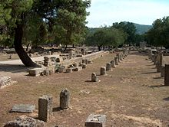

Le gymnase remonte à l'époque hellénistique. Les athlètes y pratiquaient les sports nécessitant de la place dont le javelot, le disque et la course. Il est constitué d'un grand espace rectangulaire central (120 m sur 200 m) bordé de portiques doriques. Le portique est fait d'une double colonnade, avait la longueur d'un stade et permettait donc de s'entraîner à la course, même par mauvais temps. Le portique sud est le mieux conservé.
Bâtiments civils – Bouleutérion

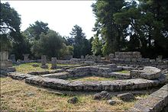

De plan rectangulaire, il est destiné à l’assemblée du peuple et c’est là où siège le sénat olympique (autorité supérieure des Jeux). C’est également à cet endroit que les concurrents prêtent serment.

Prytanée
C’est le lieu où les vainqueurs des Jeux sont reçus et se divertissent. Il y a aussi de nombreuses infrastructures sportives (comme les bains et les thermes) qui sont des édifices remarquables pour leur aspect fonctionnel et leur élégance.

Toutes les informations de ce livret sont tirées de l’internet.
L’ancienne Olympie
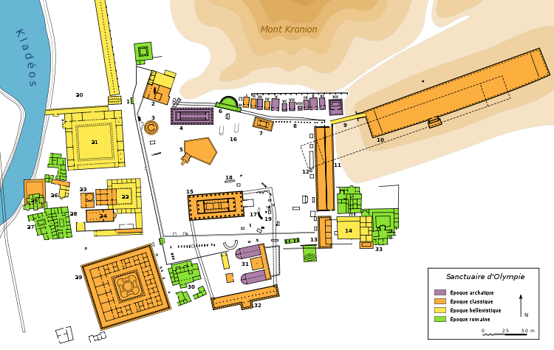

1. Propylée nord-est; 2. Prytanée; 3. Philippéion; 4. Héraion; 5. Pélopéion; 6. Nymphée d'Hérode Atticus; 7. Métrôon; 8. Zanes; 9. Crypte (passage voûté vers le stade); 10. Stade; 11. Stoa d'Écho; 12. Monument de Ptolémée II et Arsinoé; 13. Stoa d'Hestia; 14. Bâtiment hellénistique; 15. Temple de Zeus; 16. Autel de Zeus; 17. Ex-voto des Achéens; 18. Ex-voto de Mikythos; 19. Victoire de Paionios; 20. Gymnase; 21. Palestre; 22. Théokoléon; 23. Hérôon; 24. Atelier de Phidias et basilique paléochrétienne; 25. Thermes du Kladéos; 26. Bains grecs; 27 et 28. Hôtelleries; 29. Léonidaion; 30. Thermes sud; 31. Bouleutérion; 32. Stoa sud; 33. Villa de Néron.

Des phrases utiles

Oui, non/ναι, όχι | Né, ohi
Bien sûr/βεβαίως | Vevéos
Bonjour/καλημέρα | Kaliméra
Bonsoir/καλησπέρα | Kalispéra
Bonne nuit/καληνύχτα | Kalinihta
Au revoir/αντίο | Antio
S’il vous plaît/παρακαλώ | Parakalo
Merci/ευχαριστώ | Efxaristo
Je vous en prie/παρακαλώ | Parakalo
Excusez-moi/Με συγχωρείτε | Me sinhorite
Enchanté(e)/Χάρηκα | Harika
Je ne comprends pas/Δεν καταλαβαίνω | Den katalavéno
Parlez-vous français?/Μιλάτε γαλλικά; | Milate galika?
Où sont les toilettes?/Πού είναι η τουαλέτα; | Pou ine i toualéta?
Je voudrais un verre d’eau s’il vous plaît!/Θα ήθελα ένα ποτήρι νερό παρακαλώ! | Tha ithela ena potiri nero parakalo!

